附件7：
辽宁传媒学院学生社会实践报告写作参考要求
一、报告顺序（左侧装订）
1.封面 2.标题 3.前言 4.主体 5.结尾 6.落款
二、具体要求
1.封面：统一用“辽宁传媒学院学生社会实践报告”做名称，下设7项内容：题目、姓名、学院、专业班级、指导教师、完成日期。（详见例样）
2.标题：有单标题和双标题两种基本形式。单标题可以是叙述式的、议论式的、提问式的或公文式的 （用“关于调查对象+调查课题+调查”的形式）；双标题通常是正标题揭示主题，副标题说明调查对象及调查内容。
3.前言：一个自然段，要求150字。一般有三种写法：可以交代调查的时间、地点、对象、目的，点明基本观点；可以概括介绍调查对象的基本情况或基本经验；可以概述主要问题，以引出下文。
4.主体：实践报告的主体主要写调查的事实和基本经验。一般是先叙述情况，介绍所调查的事物的发生、发展、变化的过程及存在问题，再进行分析研究，从中找出主要矛盾，引出规律，最后得出结论。正文内容的结构序号为：一（一）1（1）四个层次。
5.结尾：结尾是调查报告分析问题、解决问题的必然结果。写法上有的点明全篇主旨，有的指出问题，有的展望前景，有的提出解决问题的建议等。如果主体部分已总结完，可不单独写结尾部分。
6.落款：实践报告的落款要写明调查者单位名称和个人姓名，以及完稿时间。如果标题下面已注明调查者，则落款时可省略。
三、封面模板（附后）
例样：

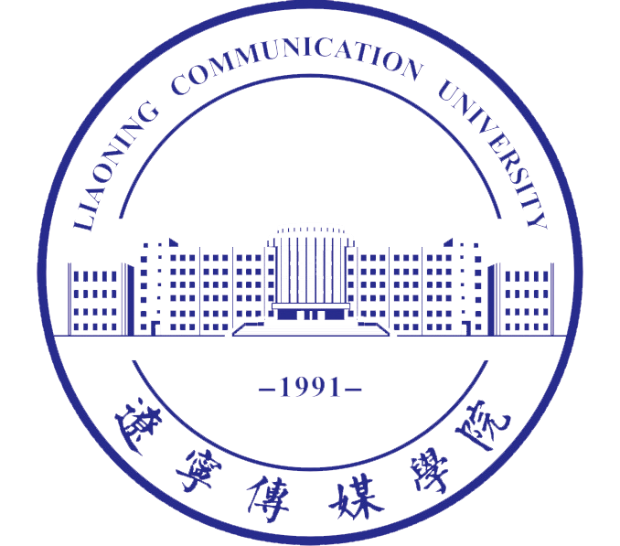
辽宁传媒学院学生社会实践报告

题 目
姓 名
学 院
专业班级
指导教师
完成日期 202X年X月（用阿拉伯数字）
（用小三号字，宋体）

